KINBALL  Malle n° 1  1 ballon  1 ballon de baudruche (« 40-48 »)  1 gonfleur  3 x 4 chasubles  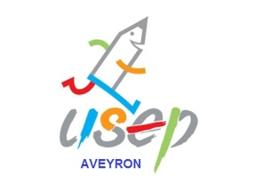 | KINBALL  Malle n° 2  1 ballon  1 ballon de baudruche  1 gonfleur  3 x 4 chasubles  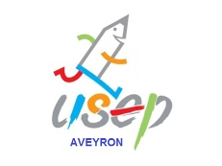
KINBALL  Malle n° 3  1 ballon  1 ballon de baudruche (« 40-48 »)  1 gonfleur  3 x 4 chasubles   | KINBALL  Malle n° 4  1 ballon  1 ballon de baudruche (« 40-48 »)  1 gonfleur  3 x 4 chasubles

